## 捷多邦

**BOM** = ￥2700

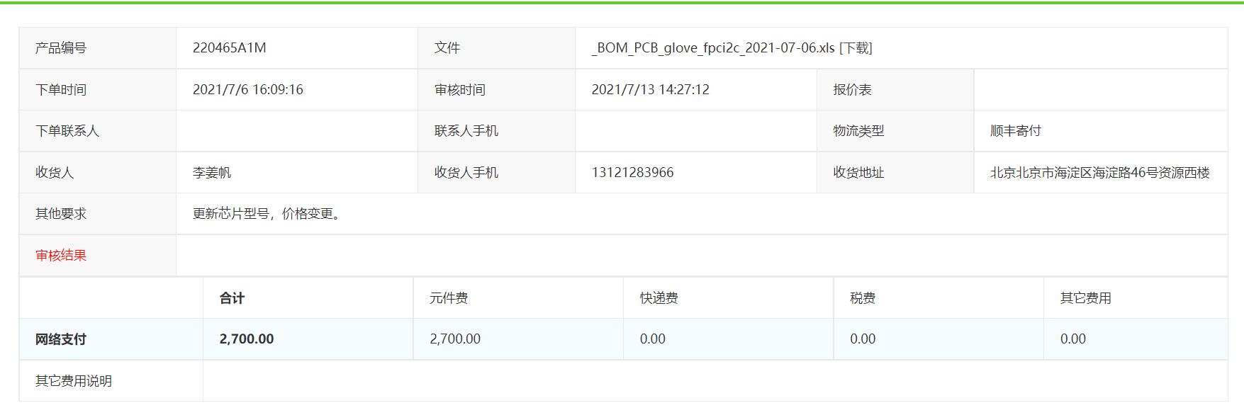

**FPC+SMT** = ￥1429

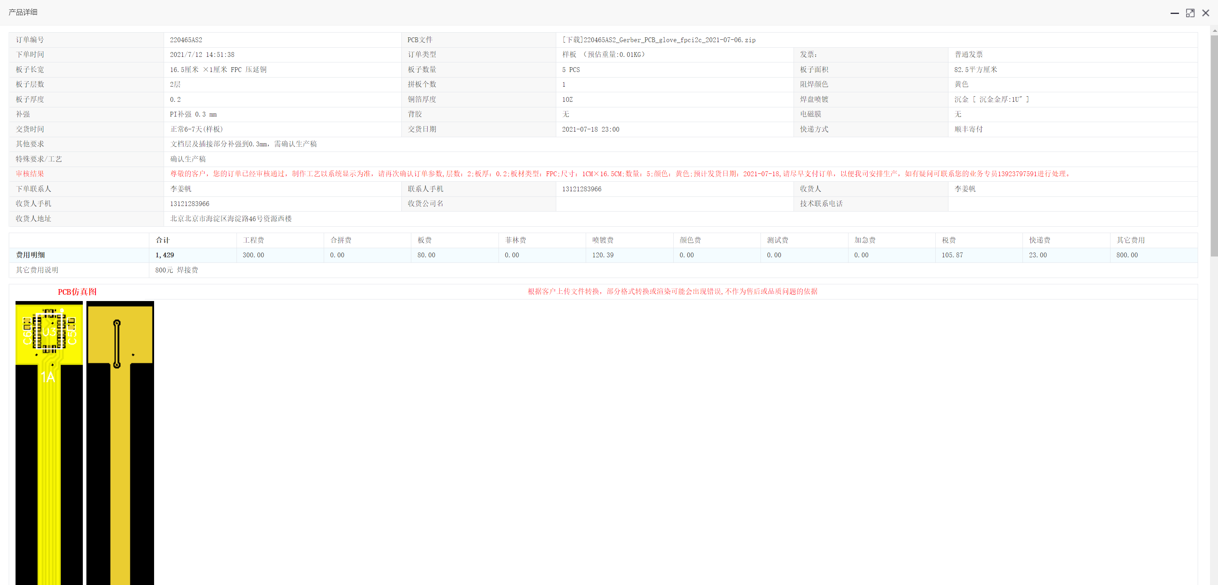

其中SMT￥800（来自客服报价）：

* 加工费 ￥600
* 钢网 ￥200

**总价**：￥4129

工期预计：6-7天（+BOM 2-3天）

## 捷配

**BOM+SMT** = ￥4255.2（￥3920+税费￥315.2）

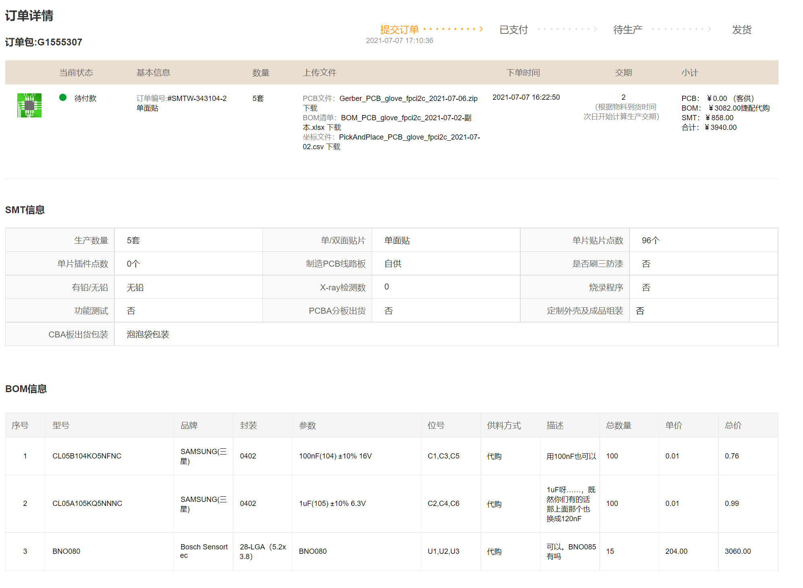

**FPC** = ￥584.28

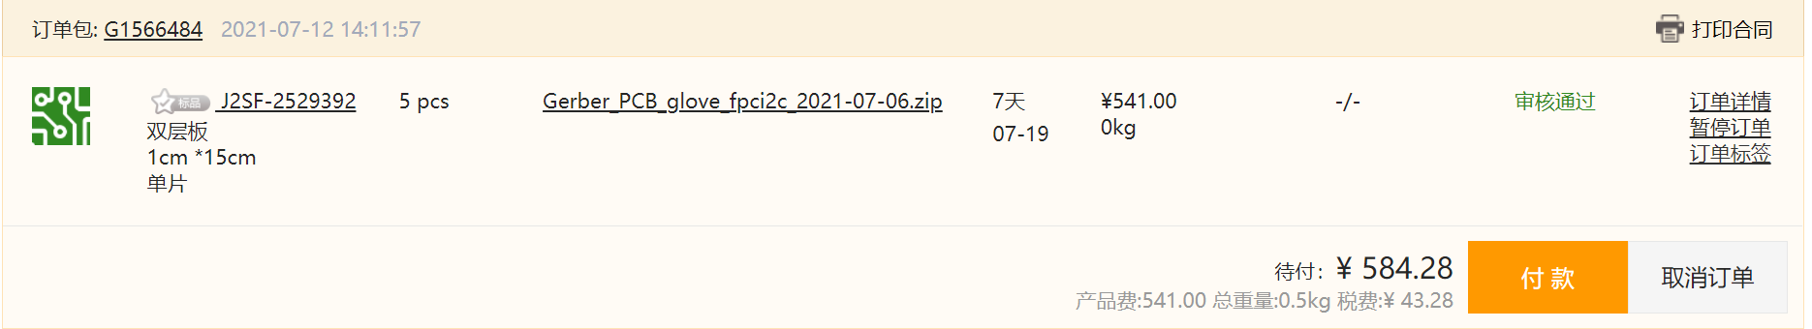

**总价** = ￥4839.48

工期预计：7天+2天（+BOM 5天）

Note：

1. 本文件中的天指工作日。